せいくらべ

柱のきずは おととしの
五月五日の 背くらべ
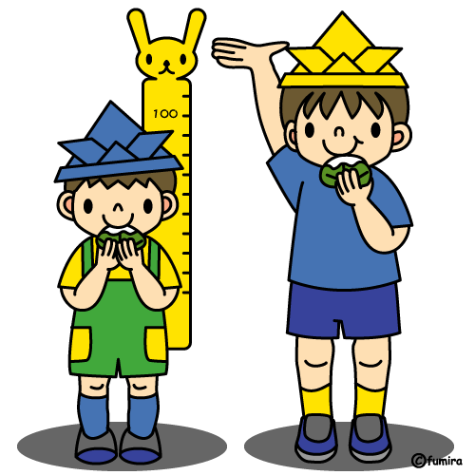
ちまきたべたべ 兄さんが
計ってくれた 背のたけ
きのうくらべりゃ 何のこと
やっと羽織の 紐のたけ

柱にもたれりゃ すぐ見える
遠いお山も 背くらべ
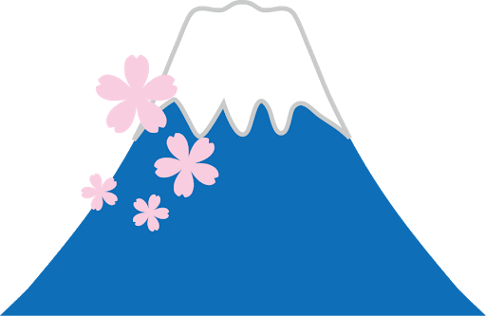
雲の上まで 顔だして
てんでに背伸 していても
雪の帽子を ぬいでさえ
一はやっぱり 富士の山

せいくらべ

柱のきずは おととしの
五月五日の 背くらべ
ちまきたべたべ 兄さんが
計ってくれた 背のたけ
きのうくらべりゃ 何のこと
やっと羽織の 紐のたけ

柱にもたれりゃ すぐ見える
遠いお山も 背くらべ
雲の上まで 顔だして
てんでに背伸 していても
雪の帽子を ぬいでさえ
一はやっぱり 富士の山

